Рабочий лист «Как привнести в каждый день больше движения и положительных эмоций?»
Все больше мы находимся за компьютерами и перед экранами, и во время дистанционной учебы все сложнее найти время для движения на улице. Проводя много времени на улице и двигаясь, мы способствуем поддержанию своего психического и физического здоровья. На сегодняшнем онлайн-уроке приглашенного учителя ты узнаешь, почему движение полезно, и как нахождение на природе влияет на твое психическое здоровье.
Используй рабочий лист следующим образом:
● перед прямой трансляцией ответь на вопросы,
● во время прямой трансляцией задавай вопросы,
● после прямой трансляции обсуди тему со своими одноклассниками и выполни задание
ПЕРЕД ПРОСМОТРОМ ПРЯМОЙ ТРАНСЛЯЦИИ ЗАПОЛНИ ТАБЛИЦУ
Подумай о своих привычках и заполни таблицу по своим привычкам движения и самочувствию.

Утверждение | Совсем не согласен | Иногда | Согласен
Я провожу слишком много времени перед экраном
Я активно занимаюсь спортом
Мне нравится выходить на природу
Я часто гуляю на улице
Я чувствую себя энергично и мотивировано

ВО ВРЕМЯ ПРЯМОЙ ТРАНСЛЯЦИИ ЗАДАВАЙ ВОПРОСЫ
Чтобы получить ответы на важные для тебя вопросы, ты можешь во время прямой трансляции в Youtube задавать вопросы приглашенному учителю. Для этого добавь в чат или попроси своего учителя добавить свой вопрос в чат следующим образом:
Каари, 12 класс, Куртнаская школа. Как стать президентом?
Формулируя вопрос, будь вежливым и точным. Твои вопросы видят все, кто в это время смотрит прямую трансляцию. Чем раньше ты успеешь отправить вопросы, тем с большей вероятностью мы успеем ответить.
ПОСЛЕ ПРЯМОЙ ТРАНСЛЯЦИИ СЫГРАЙ В БИНГО НА УЛИЦЕ
Нахождение на улице и природе укрепляет твой дух и тело. Выйди на улицу, попробуй заметить на улице предметы, имеющиеся на доске игры «бинго», и выполни задания. По возможности распечатай рабочий лист (или сфотографируй на телефон) и возьми с собой на улицу. Отметь крестиком каждое игровое поле после выполнения задания. Позднее с одноклассниками на онлайн-уроке ты сможешь обсудить, как у тебя прошла игра, что интересное на улице и природе ты увидел (или даже сделай фото!), а также какие ощущения у тебя возникли после окончания игры в бинго. Поля бинго особенно приятно заполнять, если выйти на улицу вместе с семьей или со своим лучшим другом!
БИНГО ХОРОШЕГО НАСТРОЕНИЯ

Найди сосновую шишку  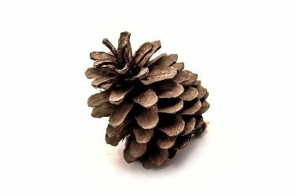 | Найди скамейку, где можно сделать паузу | Найди мох  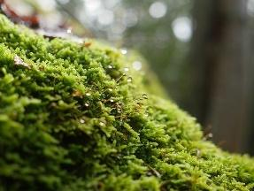
Найди на природе что-то колючее | Пройди 1 минуту спиной вперед | Если увидишь мусор, убедись в его безопасности, собери и выброси в ближайший мусорный ящик
Сделай 10 приседаний | Найдите одну достаточно прямую ветку | Найди березу  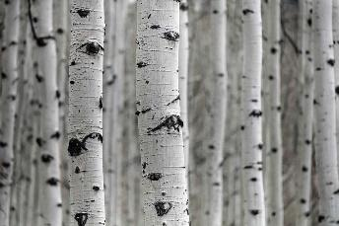
Найди на природе что-то желтое | Подпрыгни 10 раз | Найди на природе что-то круглое
Найди водоем | Залезь на дерево или большой камень | Найди 3 одинаковых камня

